第24回「あすなろ夢建築」大阪府公共建築設計コンクール
審査委員会 審査経過

平成27年１月23日（金曜日）
大阪府咲洲庁舎咲洲ホール

【審査委員長】
大坪 明
武庫川女子大学生活環境学部生活環境学科教授
【審査委員】
福原 和則
大阪工業大学工学部空間デザイン学科教授
加我 宏之
大阪府立大学大学院生命環境科学研究科准教授
井上 久実
井上久実設計室代表
多田 純治
大阪府住宅まちづくり部住宅経営室住宅整備課長
松田 浩三
大阪府住宅まちづくり部公共建築室長
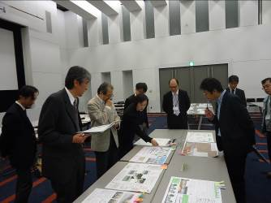

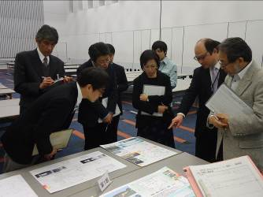

＜１次審査＞
・審査委員が全応募作品を審査し、評価する作品へ投票を実施。（委員1人につき10～13作品選出。）
※ 各作品の評価内容は別添１(1次審査評価内容)参照。

１次審査の投票結果
 | 1部 | 2部 | 全体 | 作品番号
6票 | 1 | 0 | 1 | 1-24
5票 | 0 | 1 | 1 | 2-86
4票 | 1 | 2 | 3 | 1-20、2-130、2-350、
3票 | 0 | 3 | 3 | 1-20、2-176、2-361
2票 | 3 | 7 | 10 | 1-26、1-28、1-30、2-98、2-147、2-161、2-162、2-219、2-242、2-265
1票 | 3 | 6 | 9 | 1-21、1-29、1-40、  2-137、2-149、2-168、  2-188、2-305、2-356
＜２次審査＞
・審査対象は、１次審査で２票以上を得票した作品と１票の作品のうち審査委員の推薦のあった作品（2-137）の計19作品とした。
・各作品について評価する点や課題点などを議論し、投票を実施。（委員1人につき4～5作品選出。）
- 各作品の評価内容は別添1(２次審査評価内容) 、議論の内容は別添2参照。

２次審査の投票結果
 | 1部 | 2部 | 全体 | 作品番号
6票 | 0 | 0 | 0 | 該当なし
5票 | 1 | 2 | 3 | 1-24、2-86、2-145
4票 | 1 | 0 | 1 | 1-20
3票 | 0 | 3 | 3 | 2-130、2-137、2-350
2票 | 0 | 0 | 0 | 該当なし
1票 | 0 | 2 | 2 | 2-176、2-265
＜最終審査＞
・２次審査で1票以上を得票した作品（9作品）を対象として、審査委員が議論を行い、各賞を決定した。
・グランプリには、票数の多かった３作品のうち、事業化を考慮し、「プランに無駄がなく実現可能性が一番高い計画案（2-86）」を選定した。得票数の多くより優れた作品から優秀作品賞、佳作を選定し、提案内容が挑戦的である作品を奨励賞に選定した。

